«История детского движения.»
\Летопись пионерской организации
Никаноровской школы.\
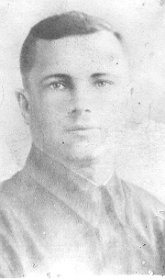
Пионерская организация организовалась в Никаноровской 8- летней школе в1928 году. Школа была начальная. Всего 46 учеников. С 4 классом проводились беседы о пионерских отрядах. Первым пионерами были: Войтов Сергей- бывший участник Великой Отечественной войны, - участник Великой Отечественной войны- погиб смертью храбрых и другие. Пионеры знали о первых пионерских отрядах. Изготовляли галстуки из окрашенного материала.
Иванов Василий Парфирович
В 1934 году начальная школа преобразовалась в семилетнюю. Количество пирнеров увеличилось до 60. пионерские отряды работали по пионерским направлениям:
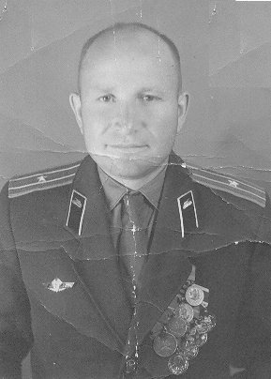
«Олимпия 5-ти колец», «Интернациональная дружба», «Эстафета искусств», «По Ленинским заветам», «Поход боевой славы», «Ленинская вахта труда»
Затынин Николай Петрович
Пионеры принимали активное участие в озеленении школы, работали на пришкольном участке, помогали колхозу в сборе колосьев с поля. А вот что вспоминает Затынин Николай Петрович: «Я был пионером с 4 класса. Пионеры были застрельщиками славных начинаний учились пионеры на хорошо и отлично и создавали непримиримые условия к отстающим в учебе, к нарушителям дисциплины и порядка. Руками пионеров красочно украшена аллея посаженных кленов.
Все это сделано руками комсомольцев и пионеров. Они помогали колхозу в уборке урожая, участвовали в художественной самодеятельности, выступали на сцене клуба с.Никаноровка. Пионеры были активными участниками военно-патриотических кружков. Изучали устройство винтовки, противогаза, учились стрелять из малокалиберной винтовки, перевязывать раненных и оказывать первую помощь. В то время сдавали нормы на значок «Будь готов к труду и обороне», «Ворошиловский стрелок», «Готов к санитарной обороне». Пионеры и комсомольцы готовились стать верными защитниками нашей славной Советской Родины.»
В 1954 году по решению XII съезда ВЛКСМ была учреждена Книга почета пионерской организации имени В.И. Ленина. В эту книгу вносились имена лучших из лучших пионеров, чьи подвиги и дела служат немеркнущим примером для всех пионеров и школьников Советского Союза. Эта книга открывалась именем пионера-героя Павлика Морозова, имя которого было присвоено пионерской организации школы. Ежегодно 3 сентября, в день гибели бесстрашного пионера, в школе проходил пионерский сбор на котором отдавались почести беззаветному борцу за дело партии, за дело коммунизма.
С 1966 года пионерская дружина работала под девизом: В то время в дружине насчитывалось 60 пионеров, были поделены на отряды и выполняли поисковые задания. Красные следопыты узнают многое о Гайдаре переписываясь с отрядом 7 класса города Канева, где похоронен Гайдар. Пионеры 6 и 7 классов ведут переписку с пионерами зарубежных стран: Болгарии, ГДР. Пионеры 4 и 5 классов выступали с концертами перед работниками МТФ. За успешную работу под девизом: «Сияйте ленинские звезды» пионерская дружина награждалась Почетными грамотами РК ВЛКСМ и Обкома ВЛКСМ.
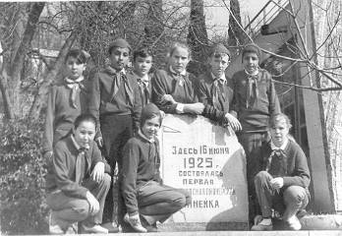
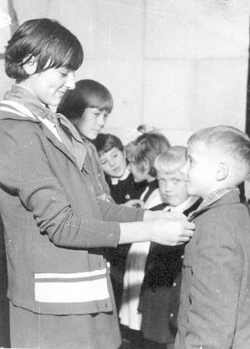
С 1967 года проводилась акция по созданию внешкольных отрядов. На территории Никаноровского сельского Совета было организовано пять внешкольных отрядов. В разновозрастные отряды входили октябрята и пионеры. Первый отряд носил имя «Восток», командир отряда Давыдов Василий, заместитель Старикова Лариса, в отряде 18 учеников. Второй отряд носит имя «Стрела», командир Абросимов Владимир, звеньевая первого звена Щербакова Валентина, второго – Новикова Мария, отряд насчитывал 27 учеников. Третий отряд носил имя «Заря», командир Тимофеева Александра, звеньевые: Звягинцева Александра, Свиридова Валентина, Качалов Василий, в отряде 27 человек. Четвертый отряд находился в хуторе Ильинка и носил имя «Вымпел». Командир отряда Реброва Мария, заместитель командира –Гаврилов Василий, члены совета командира: Иванова Валентина, Лисютченко Петр, Иванова Татьяна. Ответственный за Санитарный пост Иванова Александра. В отряде 31 человек. Пятый отряд объединял пионеров хуторов Кретов-1, Кретов-2 и Попов Верх.
У памятника первой артековской линейки
Прием в октябрята
В 1970 году дружина школы за активное участие в пионерской работе была награждена путевкой во Всесоюзный пионерский лагерь «АРТЕК». Дружина делегировала в этот лагерь ученицу 4 класса Алехину Ольгу.
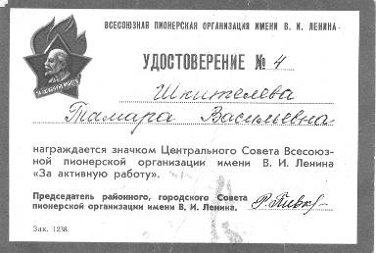
1975 год пионеры принимали активное участие в сборе вторсырья. Давыдов Александр, собравший 36 кг макулатуры и 0.5 тонны металлолома, был награжден путевкой во Всесоюзный лагерь «ОРЛЕНОК». Пионеры школы также помогали колхозу в уборке сахарной свеклы. На заработанные деньги учащиеся 7-8 классов совершили трехдневное путешествие в г.Киев, а учащиеся 4-6 классов ездили на экскурсию в г.Харьков. Пионеры активно шефствовали над октябрятами.
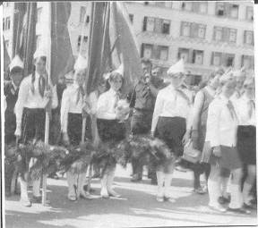
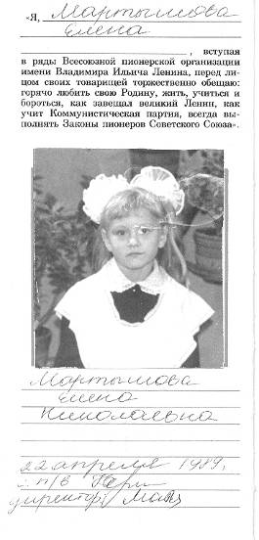
1976 год пионерская дружина работала под девизом: «Дорогой Ленина, дорогой Октября». За успехи в работе старшая пионерская вожатая Шкителева Т.В. и пионеры школы Старикова Галина и Мартышов Иван награждены значком Центрального Совета Всесоюзной пионерской организации им. В.И. Ленина «За активную работу». Принимали участие в районном слете пионерских дружин.
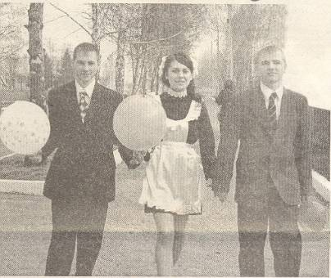
До 1991 года в Никаноровской средней школе работала пионерская дружина имени Павлика Морозова, выполняя положение Всесоюзного Марша. Пионеры принимали активное участие в общественной жизни школы и села. Ежегодно 22 апреля дети вступали в ряды Всесоюзной пионерской организации, сажали именные деревья, которые и сейчас по прошествии многих лет напоминают нам о славных делах пионеров. И сегодня, 19 мая празднуют День рождения пионерии у пионерского костра в орлятском кругу наши ватутинцы.
По пионерской аллее во взрослую жизнь
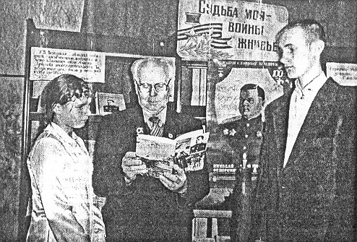
В 2001 году в честь столетия со дня рождения Великого полководца Н.Ф.Ватутина, чей памятник установлен в центре села, Детской организации школы было присвоено имя Героя Советского Союза Н.Ф.Ватутина.
7 декабря 2001г.

